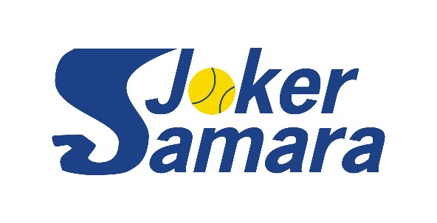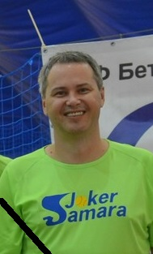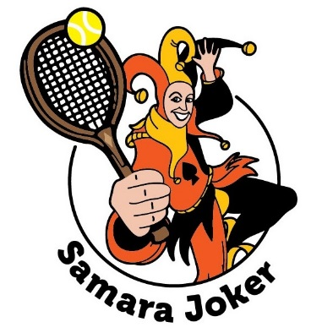
Положение о проведении теннисного турнира «Мемориал А.Лялякина»
- Организатор турнира
- SAMARA JOKER TOUR
- Партнеры турнира
- SPA-салон «Пять ключей»
- Участники турнира
- Теннисисты-любители, являющиеся членами SAMARA JOKER TOUR
- Регламент турнира
- Турнир парный, состав пар по результатам жеребьевки.
- Все участники в соответствии с парным рейтингом Samara Joker для жеребьевки разбиты на 4 корзины.
- Формат матчей – до двух побед в сетах, сеты до 4 геймов с розыгрышем решающего очка при втором счете «ровно». При счете 3:3 в сете тай-брейк. При счете 1:1 по сетам – решающий тай-брейк до 10.
- Игры в группах, где каждый игрок в паре играет с каждым соперником, проводя т.о. по три игры, по результатам которых каждый игрок набирает индивидуальные очки. По два лучших игрока из группы выходят в основной турнир плей-офф, занявшие 3 и 4 места – в утешительный плей-офф.
- Место выше занимает игрок, набравший больше очков, при равенстве очков – по разнице сетов, при равенстве – по кол-ву выигранных сетов, при равенстве – по разнице геймов, при равенстве – по кол-ву выигранных геймов, при равенстве – по рейтингу.
- Плей-офф турнира с розыгрышем мест с 1 по 6. Формат матчей – до двух побед в сетах, сеты до 4 геймов с розыгрышем решающего очка при втором счете «ровно». При счете 4:4 в сете тай-брейк. При счете 1:1 по сетам – решающий тай-брейк до 10.
- Мячи турнира - Head Championship
- Место проведения
- Теннисный корт «Пять ключей», ул. 8 просека, 37
- Сроки проведения
- 15-17.08 18:00 – 23:00, 18.08 08:00 – 15:00
- Жеребьевка турнира 13 августа в 20-00 на территории корта «Пять ключей»
- Открытие турнира 18 августа в 10-00. Общее фотографирование
- Регистрация участников
- Путем sms и viber сообщений Директору турнира и внесения регистрационного взноса
- Срок регистрации – до 13 августа 14-00
- Регистрационный взнос – 1000 руб. с участника. Взносы покрывают затраты на мячи, наградную продукцию, питьевую воду в субботу, продукты для барбекю. Аренда корта бесплатная.
- Награждение
- Победители награждаются кубками и медалями
- Призеры награждаются медалями
- После награждения – барбекю в зоне отдыха «Пять ключей»
Директор турнира: Ревякин Олег Васильевич, Руководитель SAMARA JOKER TOUR

